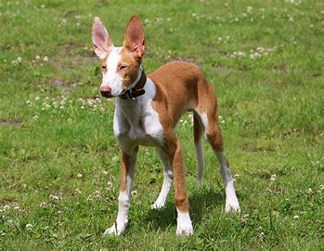**FICHA DE ADOPCIÓN: CANELA**

**Nombre:** Canela

**Edad:** 4 años

**Sexo:** Hembra

**Raza:** Podenca Andaluza

**Tamaño:** Mediana

**Color:** Blanco y marrón

**Salud:**

* Esterilizada
* Vacunada
* Con buen estado general

**Personalidad:**  
Canela es lista, independiente y cariñosa. Tiene el típico carácter del podenco: curioso, siempre alerta y con muchas ganas de jugar. Se lleva muy bien con otros perros y le encanta explorar. También disfruta los mimos, especialmente cuando ya conoce al humano.

**Historia:**  
Fue rescatada de una azotea donde vivía sin apenas cuidados. Desde su llegada al refugio ha demostrado ser una perra muy sociable y agradecida.

**Hogar ideal:**  
Personas activas, con algo de conocimiento sobre la raza, que puedan darle libertad en zonas seguras o salidas diarias al campo o parques.

**Observaciones:**

* Muy ágil, puede saltar vallas
* Necesita juguetes interactivos
* Ideal para convivir con otros perros